**PROFESSIONAL SOCIAL SYSTEM**

Brindar y garantizar un mejor rendimiento en los módulos de Inventarios, Informes y Usuarios para llevar un Sistema de Información capaz de solucionar rápida y eficazmente las necesidades del cliente.

**Servicio Nacional de Aprendizaje - SENA.**

**Centro de Electricidad Electrónica y Telecomunicaciones.**

**Análisis y Desarrollo de Sistemas de Información, Cuarto Trimestre.**

Equipo de Desarrollo:

**DIEGO SEBASTIAN PINZON GONZALEZ**

**DANIEL LEONARDO GUTIERREZ LARA**

**ELVIS HERNANDO MORENO MONTAÑA**

**JUAN DIEGO CORREDOR LEON**

Presentado a:

**EDWIN ALBEIRO RAMOS VILLAMIL**

**Documento Plan de Proyecto**

BOGOTÁ,COLOMBIA

2022

Versión 3.1. 01 Agosto de 2022

**TABLA DE CONTENIDO**

**1.** **FICHAS TÉCNICAS DEL PROYECTO 3**

**2.** **PLANTEAMIENTO DEL PROBLEMA 4**

**3.** **OBJETIVOS 4**

**3.1** **Objetivo General – Propósito 4**

**3.2** **Objetivos Específicos 4**

**4.** **JUSTIFICACIÓN 4**

**5.** **ESTUDIO DE FACTIBILIDAD 4**

**6.** **ANTECEDENTES 5**

**7.** **MARCO DE REFERENCIA 5**

**8.** **DIAGRAMA DE PROCESOS 5**

**9.** **CRONOGRAMA DE ACTIVIDADES 5**

**10.** **PRESUPUESTO DEL PROYECTO (Fase 2) 6**

**11.** **RESULTADOS, ALCANCES E IMPACTOS ESPERADOS 7**

**12.** **CONCLUSIONES Y RECOMENDACIONES 7**

**13.** **RESUMEN HOJAS DE VIDA 7**

**14.** **BIBLIOGRAFÍA 7**

1. **FICHAS TÉCNICAS DEL PROYECTO**

| **Informaciòn del Proyecto** | | | | | | |
| --- | --- | --- | --- | --- | --- | --- |
| **Título del proyecto** | | **PROFESSIONAL SOCIAL SYSTEM** | | | | |
| **Entidad beneficiaria** | | **Asociación de integración comunitaria Asoinco.** | | | | |
| **Entidad ejecutora** | | GAES 8 | | | | |
| **Otras instituciones participantes** | | NO APLICA | | | | |
| **Duración del proyecto (Meses)** | | 18 MESES | | | | |
| **Costo Total del proyecto** | | APLICA PARA FASE II | | | | |
|  | |  | | |  | |
| **Lugar de ejecución del proyecto** | **Ciudad** | | Bogotá D.C. | **Departamento** | | Cundinamarca |
| **Palabras Clave / Keywords** | | | | | | |
| * Proyecto * Sistema * Información * Comedor * Comunitario * Lenguajes * programación | | | | | | |
| **Abstract (Máx 10 Líneas)** | | | | | | |
| Professional Social System Cumple con los requerimientos de la Organización Asoinco en los módulos de Inventario, Informes y Usuarios garantizando un desarrollo productivo con la comunidad vulnerable que hace parte del programa así mismo cumpliendo con los estándares de cada beneficiario adscrito para tener un análisis de información exacta de cada movimiento dentro de la Asociación de Integración Comunitaria Asoinco . | | | | | | |
| **Objetivo General** | | | | | | |
| Desarrollar un Sistema de Información Web *PROFESSIONAL SOCIAL SYSTEM* para llevar el control de los Inventarios, Informes y Usuarios teniendo como resultado un avance y crecimiento en el programa que brinda la Asociación de Integración Comunitaria Asoinco con la comunidad más vulnerable del país. | | | | | | |
| **Objetivos Específicos** | | | | | | |
| 1. Gestionar los Usuarios de la Empresa *Asociación de integración comunitaria Asoinco.* 2. Gestionar Inventarios de la Empresa *Asociación de integración comunitaria Asoinco.* 3. Gestionar Informes de la Empresa *Asociación de integración comunitaria Asoinco*. | | | | | | |
| **Justificación** | | | | | | |
| Tener un excelente y ágil Sistema de Información para brindarle un cambio al país en sus eventos con la comunidad vulnerable y poder hacer crecer a la Asociación de Integración Comunitaria Asoinco. | | | | | | |

1. **PLANTEAMIENTO DEL PROBLEMA**

La Organización Asoinco tiene como necesidad el planteamiento de los módulos de inventarios, informes y usuarios para garantizar su rendimiento con el programa que brinda a las personas más vulnerables en el territorio nacional.

1. **OBJETIVOS**
   1. **Objetivo General – Propósito**

Desarrollar un Sistema de Información Web *PROFESSIONAL SOCIAL SYSTEM*

* 1. **Objetivos Específicos**

1. Gestionar los Usuarios de la Empresa *Asociación de integración comunitaria Asoinco.*
2. Gestionar Inventarios de la Empresa *Asociación de integración comunitaria Asoinco.*
3. Gestionar Insumos de la Empresa *Asociación de integración comunitaria Asoinco*.
4. Gestionar Registro de la Empresa *Asociación de integración comunitaria Asoinco*.
5. Gestionar los reportes gráficos e impresos de la Empresa *Asociación de integración comunitaria Asoinco.*
6. **JUSTIFICACIÓN**

Se propone el desarrollo de un Sistema de Información Web denominado **Professional Social System** que sirva como herramienta software de apoyo al seguimiento de los procesos de inventario, insumo y registro interno y externo ante la entidad *Asociación de integración comunitaria Asoinco*.

El Sistema *Asociación de integración comunitaria Asoinco* servirá como aporte al sector organizacional comunitaria, como bases de datos que permitan un reporte eficiente ante los procesos sociales de estas localidades.

Permitirá la gestión de los consumos, activos fijos, usuarios, que asisten a diario y de los elementos que ayudan al proceso óptimo de entrega. El proceso de Inventario contabilizará, nuevas compras de activos, salida, daños, reparaciones, bajas etc.

1. **ESTUDIO DE FACTIBILIDAD**

Nuestro Sistema de Información esta para evolucionar todos los procesos como Inventario en el generamos una base de datos, llevando el control de entradas y salidas de material de manufactura, reportes diarios de los materiales de manufactura, contabilidad diario de los materiales de manufactura entre otros.

1. **ANTECEDENTES**

PROFESSIONAL SOCIAL SYSTEM busca evolucionar en los Sistemas de Información dando a conocer sus capacidades en la organización Asociación de Integración Comunitaria Asoinco para mejorar sus procesos en tiempo , facilidad de uso y calidad al cliente en sus diferentes procesos como:

En su distribución al usuario y la información en sí, que vienen siendo los Inventarios (Activos fijos), Insumos (Alimentos, cantidades de los mismos, entradas y salidas de estos etc.) y finalmente lo importante del Registro (inscripciones, asistencias de usuarios).

1. **MARCO DE REFERENCIA**

Ley 1341 de 2009 en los artículos 3° (Numeral 10), 4°, y 7°.

1. **DIAGRAMA DE PROCESOS**

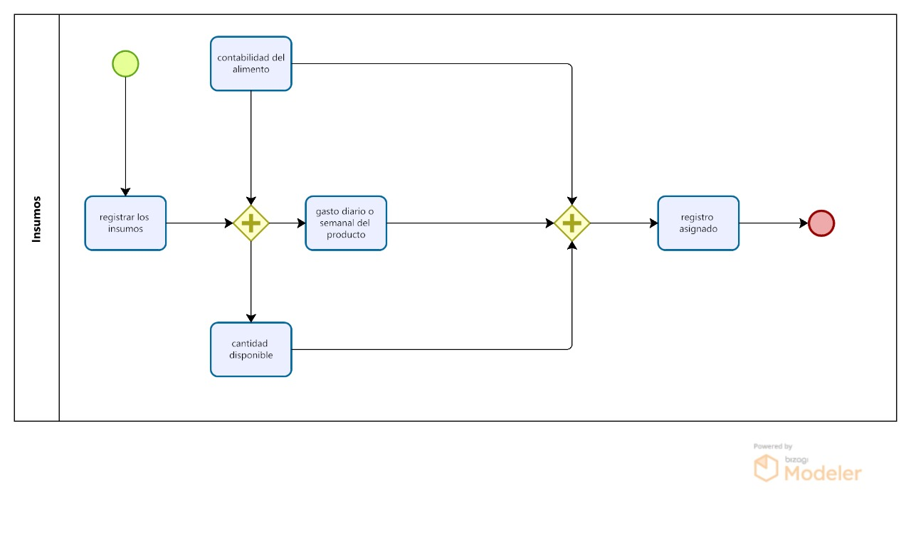

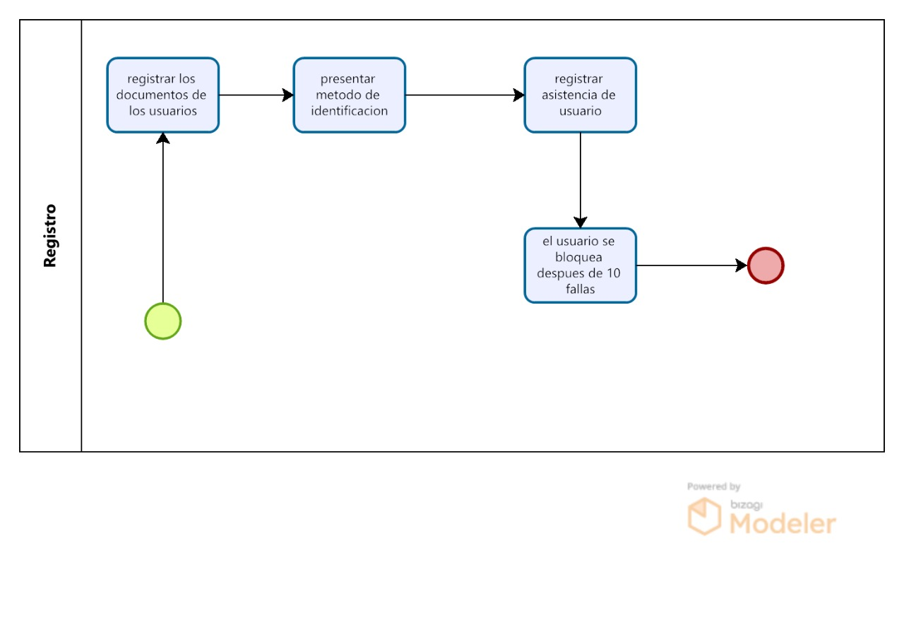

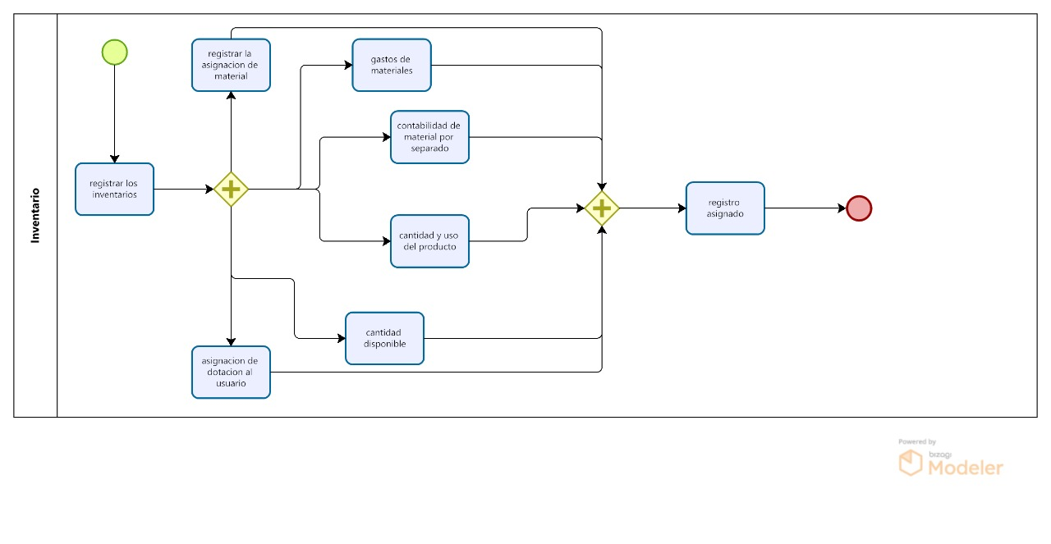

1. **CRONOGRAMA DE ACTIVIDADES**

Por Definir en la fase de desarrollo.

1. **PRESUPUESTO DEL PROYECTO (Fase 2)**

| **Presupuesto y Fuentes de Financiación (miles de pesos)**  ***Todos los cuadros de presupuesto del proyecto deben estar diligenciados y totalizados*** | | | | | | |
| --- | --- | --- | --- | --- | --- | --- |
| **RUBROS** | | **EJECUTORES** | | **ENTIDAD BENEFICIARIA** | | **TOTAL** |
| **Efectivo** | **Especie** |
| **Efectivo** | **Especie** |
| **PERSONAL** | | $1’200.000 | 3 |  |  | $1’200.000 |
| **EQUIPOS1,3** | **COMPRA** |  |  |  |  |  |
| **ARRIENDO** |  |  |  |  |  |
| **USO** | $300.000 | 3 |  |  | $300.000 |
| **MATERIALES E INSUMOS** | | $200.000 | 3 |  |  | $200.000 |
| **SERVICIOS TÉCNICOS\*** | |  |  |  |  |  |
| **CAPACITACIÓN** | |  |  |  |  |  |
| **VIAJES** | |  |  |  |  |  |
| **SOFTWARE** | | $100.000 | 3 |  |  | $100.000 |
| **BIBLIOGRAFÍA** | **SUSCRIPCIONES** |  |  |  |  |  |
| **LIBROS** |  |  |  |  |  |
| **OTROS (DISCRIMINAR)** | |  |  |  |  |  |
| **TOTAL** | | **$1’800.000** |  |  |  | **$1’800.000** |

**Tabla 1: Tabla de Presupuesto del Proyecto**

1. **RESULTADOS, ALCANCES E IMPACTOS ESPERADOS**

Pretende afectar en impacto a los actores beneficiarios como vienen siendo los propietarios o encargados de dichos comedores, así como la mejora en la sistematización de los usuarios de los servicios que se prestan en el comedor comunitario, acelerando la verificación, trazabilidad y reporte de las actividades que desarrolla la institución.

1. **CONCLUSIONES Y RECOMENDACIONES**

La validación y ejecución de nuestro proyecto de sistema de Información finalmente intenta lograr un uso amigable con los diversos procesos que se desarrollan al interior de la institución, que su ejecución sea viable para un uso extendido y determinado para la agilidad de toda necesidad específica que involucra el sistema de Información y que su prototipo pueda ser una herramienta verificada al aporte estadístico de la institución.

1. **RESUMEN HOJAS DE VIDA**

| **RESUMEN**  **HOJA DE VIDA** | **<*Espacio para Foto...>*** |
| --- | --- |
| **Nombres y Apellidos:** | Elvis Hernando Moreno Montaña |
| **Identificación No.** | 1024540791 |
| **Fecha de Nacimiento** | 29/03/1993 |
| **Email:** | melvintoy@hotmail.com |
| **Descripción del Cargo Actual:** | Aprendiz |
| **Estudios Realizados:** |  |
| **Perfil Profesional:** |  |
|  | |

| **RESUMEN**  **HOJA DE VIDA** | **<*Espacio para Foto...>*** |
| --- | --- |
| **Nombres y Apellidos:** | Diego Sebastián Pinzón González |
| **Identificación No.** | 1122140728 |
| **Fecha de Nacimiento** | 7/01/1997 |
| **Email:** | diegosebastianpinzongonzalez7@gmail.com |
| **Descripción del Cargo Actual:** | Aprendiz |
| **Estudios Realizados:** |  |
| **Perfil Profesional:** |  |
|  | |

| **RESUMEN**  **HOJA DE VIDA** |  |
| --- | --- |
| **Nombres y Apellidos:** | Daniel Leonardo Gutiérrez Lara |
| **Identificación No.** | 1233501228 |
| **Fecha de Nacimiento** | 22/10/1998 |
| **Email:** | dlgutierrez080@misena.edu.co |
| **Descripción del Cargo Actual:** | Aprendiz |
| **Estudios Realizados:** |  |
| **Perfil Profesional:** |  |
|  | |

**Tabla 3: RESUMEN HOJA DE VIDA <Nombre y Apellidos>**

1. **BIBLIOGRAFIA**

* [1]. <Sede electrónica Secretaría General - Alcaldía Mayor de Bogotá, EL CONGRESO DE COLOMBIA >. “Ley 1341 de 2009> .